

資訊工程系碩士班
碩士學位論文

使用自動化部署改善軟體上線的時間 : 以ezScrum Account Management與Notification為例
Use the Automated Deployment improve software online time :
A Case Study of ezScrum

研究生:廖建翔

指導教授：鄭有進、謝金雲

中華民國一零六年八月

摘 要
論文名稱：使用自動化部署改善軟體上線的時間:以ezScrum為例 頁數：
校所別：國立台北科技大學 資訊工程系碩士班
畢業時間：一零五學年度第二學期 學位：碩士
研究生：廖建翔 指導教授：鄭有進、謝金雲
關鍵詞：Docker、Jenkins、自動化部署

當ezScrum開發者每一次提交新的程式碼到GitHub上時，必須透過手工的方
式一步步地完成軟體部署的流程，如果都以手動的方式處理，伺服器加倍時
將導致工作量加倍，若以自動化方式控制主機與服務部署，那麼我們的工作
量不會隨著伺服器增加而增加，而且部屬流程往往是固定的且讓ezScrum開
發者花大部分的時間在執行這些步驟。

本論文使用Docker與Jenkins提出可以自動化執行這些部署的步驟方法，隨後
可自動發布測試環境，測試人員可以有效率地完成測試的工作，每次軟體上
線發布時必須編譯、打包、部署，這三個步驟如果可以自動化就可以減少
ezScrum上線的時間。

ABSTRACT
Title：Use the Automated Deployment improve software online time : A Case Study of ezScrum
Pages：
School：National Taipei University of Technology
Department：Computer Science and Information Engineering
Time：June, 2017 Degree：Master
Researcher：Jian-Siang Liao Advisor：Yu Chin Cheng, Chin-Yun Hsieh

Keywords：Docker、Jenkins、Automated Deployment

When ezScrum developers commit a new code into the Github, basically we manually complete the software deployment process. Thus manually processing the server will result in extra work as it doubles the amount of automation control host and service deployment. Therefore it highly costs ezScrum developers’ time in deploying rather than spending it in implementation of the application.

In this thesis we present Docker and Jenkins to automate these deployment methods then it can automatically publish test environment to complete the test. Each time the activity of publishing services must complete these three steps: Compile, Package, Deploy. If you can automate these steps deploy ezScrum online time can be reduced.

誌 謝

目 錄

表目錄

圖目錄

第一章 緒論

研究背景與動機
ezScrum是支援Scrum[1]流程的軟體，持續整合(Continuous Integration)[2]是開發人員提交程式碼時隨時進行整合測試，提早發現問題，藉由持續整合，我們很快就能夠得到關於程式碼品質的回饋資訊，之後只要測試結果符合開發者的預期就可以部屬到線上環境中，然而每次發佈服務時必須做編譯、打包、部署的三件事情，這三件事情看似容易，實際上卻相當繁瑣，當服務數量增加，工作量也就相對的增加，其實我們只是想要一個可以執行的程序包而已，這中間的過程往往消耗開發者與測試者大部分的時間，這些過程以手動的方式容易出錯且缺乏管理，從提交程式碼到產品進入線上環境中都沒有任何人為的介入，一切都仰賴自動化時即可節省更多的時間，而自動化也是確保開發人員仍然可以保持生產力的關鍵。

Jenkins是一套自動化整合的工具，可以幫忙跑專案測試，測試完成後部署到相對應的伺服器，而Docker是伺服器部署專案時的管理容器，如果我們在任何時候都能從Jenkins中獲得最新構建的程序包，讓程序包封裝到Docker的容器中，並且自動發佈到伺服器上，那麼就可以提高我們交付軟體的效率，因此使用Docker與Jenkins達到自動化部署便是本論文的重點。

研究目標
本論文預計達成的目標為使用Jenkins與Docker實現自動化部署，透過本方法的實作，達成減少微服務軟體上線的時間，讓ezScrum開發團隊可以快速的發現軟體的問題並在維護軟體時更加快捷。

1.3論文組織
本論文其他章節組織如下，第二章相關背景知識與研究，第三章為自動化部署的實作說明，第四章將根據第三章的實作結果作分析，最後一章將會提出本論文的結論與未來展望。

第二章 文獻探討
2.1 背景知識
2.1.1 Jenkins
Jenkens[]是一個開源軟體提供持續整合的工具，它可以構建自動化的持續整合的環境，它兼容Ant、Maven..等構建工具與Git、SVN...等版本管理軟體，可通過圖形化介面為每個項目創建對應的構建任務，當專案建置完成後，Jenkins可以定期執行單元測試、整合測試，並且透過自動化程序同時能監控持續整合中存在的錯誤，讓開發團隊可以快速發現錯誤並加以修正。
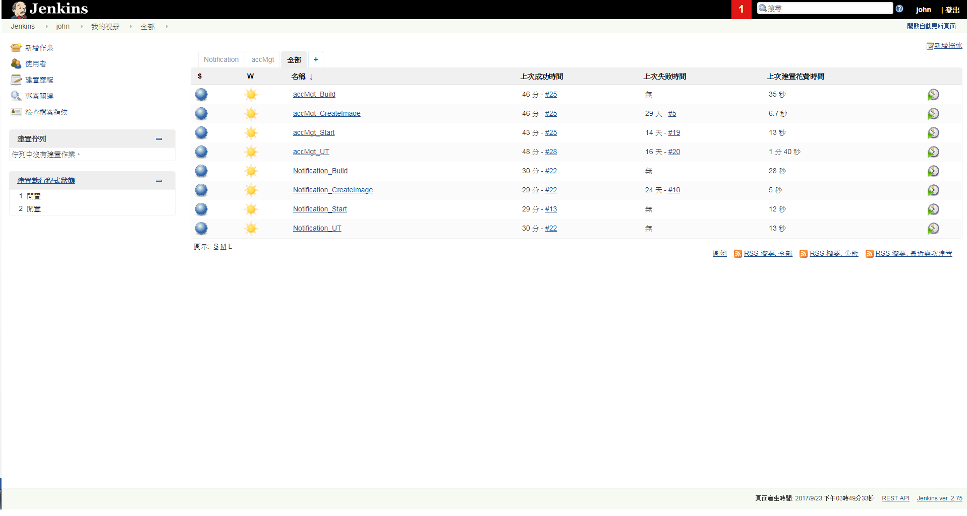
圖1 : Jenkins介面
2.1.2 Docker
近年來越來越多的企業使用Docker[] 來替換現有的虛擬化技術，其實Docker是一個容器能將應用程式進行封裝，一般的情況下，在一台伺服器上最多能啟動十個虛擬機，而且啟動虛擬機的速度要幾分鐘，甚至更長的時間，使用Docker實現虛擬化技術如圖1，只需要安裝一個Docker引擎，隨後可從Docker Hub中下載所需的鏡像，並啟動對應的Docker容器，此時Docker引擎占用系統的資源較小，在一台伺服器上可啟動上千個Docker容器。
Docker的特點 :
快速運行 : 啟動虛擬機要幾分鐘，啟動Docker容器卻只要幾秒鐘。
節省資源 : Docker容器運行在Docker引擎上，無須占用過多的系統資源。
容易管理 : 直接操作Docker引擎，非常方便管理Docker鏡像與容器。

圖2 : 虛擬機與Docker對比
2.1.3 ezScrum AccountManagement
ezScruum是一個基於Scrum的圖形化專案管理工具，根據鄭安發[]提出的論文，將Account Management從ezScrum中獨立出來，主要實現使用者帳戶的管理功能。
2.1.4 ezScrum Notification
根據歐律佑[]提出的論文，在ezScrum新增Notification功能，讓使用者在拉動TaskBoard時，在同一個專案的其它使用者可以接收到通知。

第三章 研究方法與研究設計

3.1 Account Mangement自動化部署

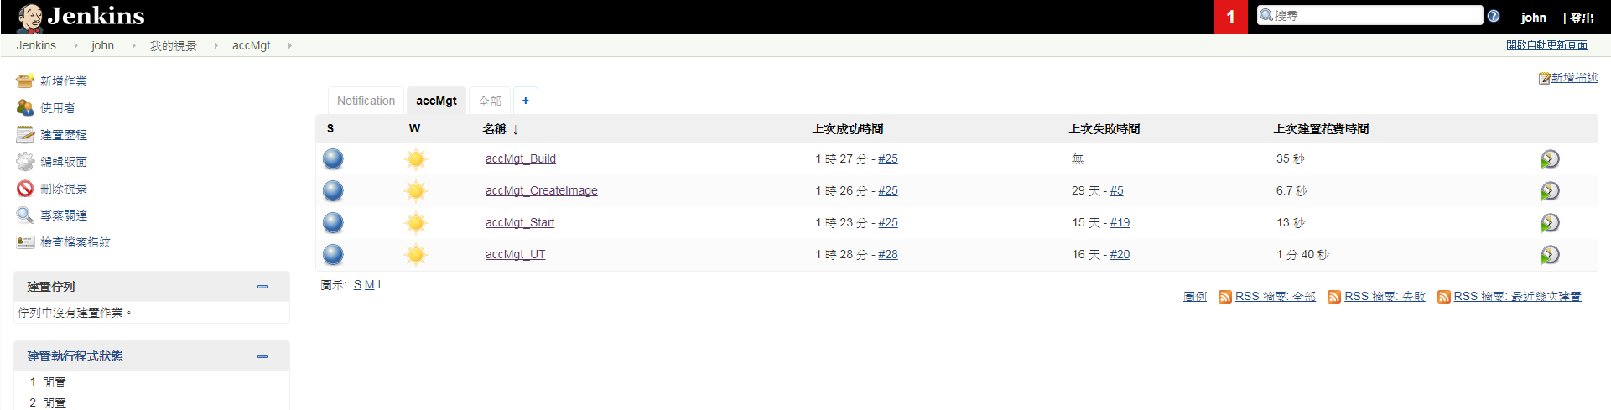

第四章 研究結果與討論分析

4.1 工具功能介紹
這裡要瘋狂貼圖片佔頁數

4.1.1 Subtitle
介紹

  - 效益分析
介紹

第五章 結論與未來展望

5.1 結論與貢獻

5.2 未來研究方向

參考文獻
[1] http://scrum.tw/index.php/tw/scrum.html

[2]Wiki :https://zh.wikipedia.org/wiki/%E6%8C%81%E7%BA%8C%E6%95%B4%E5%90%88

[2]雅虎經驗談 : http://www.ithome.com.tw/news/99284

[3] http://mis101bird.js.org/cd/
[4] https://blog.birkhoff.me/automated-deploying-containers-after-push/
[5] https://kknews.cc/zh-tw/other/n3ov9q.html
[]https://jenkins.io/

